新建DragManager Drag Target 三个物体
Drag用于存放被拖拽的物体
Target 用于存放拖拽到的位置
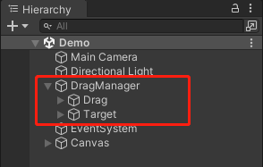
DragManager 挂上DragManager组件，用于管理Drag 和 Target
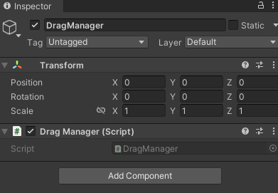
Drag下面有UI和Model 空物体
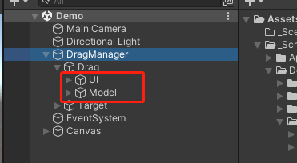
UI是指被拖拽的物体是UI图片，UI图片需要放到UI/Canvas层级下，并添加DragUI组件
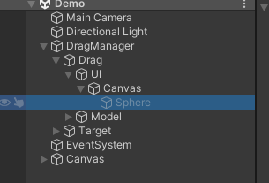
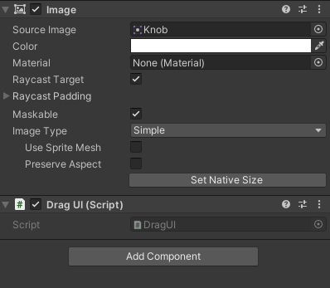
Model是指被拖拽的物体是3D模型，需要放到Model层下，并添加DragModel组件
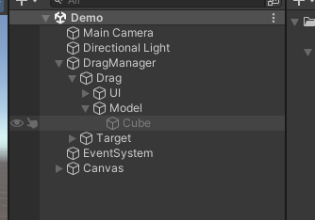
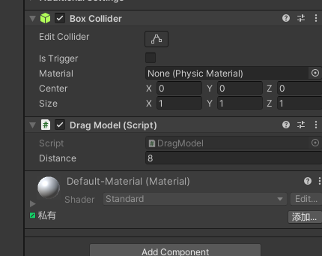

Target是拖到的目标位置，其物体名字要与Drag对应，并挂上Target脚本，还需要新增一个Target层级即可
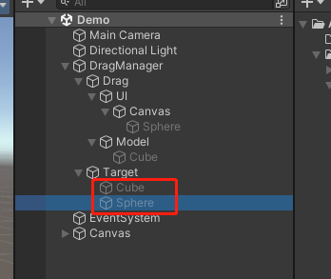
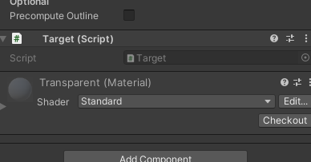
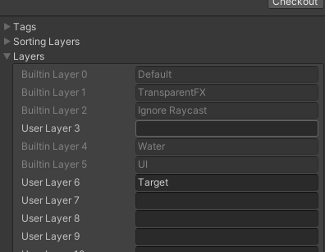

昆虫解刨
Level：standared
Excel：BiaoBenMX
Prefabs：Assets/Resources/Prefabs/8XiTong/

